BỘ CÔNG THƯƠNG | CỘNG HÒA XÃ HỘI CHỦ NGHĨA VIỆT NAM  Độc lập - Tự do - Hạnh phúc
Số: 17/2020/TT-BCT | Hà Nội, ngày 17 tháng 7 năm 2020

THÔNG TƯ
Quy định về bảo quản và hủy bỏ giếng khoan dầu khí

Căn cứ Luật Dầu khí ngày 06 tháng 7 năm 1993; Luật Sửa đổi, bổ sung một số điều của Luật Dầu khí số 19/2000/QH10 ngày 09 tháng 6 năm 2000; Luật Sửa đổi, bổ sung một số điều của Luật Dầu khí số 10/2008/QH12 ngày 03 tháng 6 năm 2008;
Căn cứ Nghị định số 98/2017/NĐ-CP ngày 18 tháng 8 năm 2017 của Chính phủ quy định chức năng, nhiệm vụ, quyền hạn và cơ cấu tổ chức của Bộ Công Thương;
Căn cứ Nghị định số 95/2015/NĐ-CP ngày 16 tháng 10 năm 2015 của Chính phủ quy định chi tiết một số điều của Luật Dầu khí;
Căn cứ Nghị định số 33/2013/NĐ-CP ngày 22 tháng 4 năm 2013 của Chính phủ ban hành Hợp đồng mẫu của Hợp đồng chia sản phẩm dầu khí;
Căn cứ Quyết định số 04/2015/QĐ-TTg ngày 20 tháng 01 năm 2015 của Thủ tướng Chính phủ quy định về quản lý an toàn trong hoạt động dầu khí;
Căn cứ Quyết định số 49/2017/QĐ-TTg ngày 21 tháng 12 năm 2017 của Thủ tướng Chính phủ về việc thu dọn các công trình, thiết bị và phương tiện phục vụ hoạt động dầu khí;
Theo đề nghị của Vụ trưởng Vụ Dầu khí và Than;
Bộ trưởng Bộ Công Thương ban hành Thông tư quy định về bảo quản và hủy bỏ giếng khoan dầu khí.
Chương I
QUY ĐỊNH CHUNG
Điều 1. Phạm vi điều chỉnh
Thông tư này quy định việc tiến hành các hoạt động bảo quản và hủy bỏ giếng khoan dầu khí với mục đích bảo vệ tài nguyên, môi trường và cấu trúc tự nhiên của lòng đất, ngăn ngừa các hành vi dẫn đến việc tạo thành những vật cản hay những xáo trộn về trạng thái của môi trường biển cũng như trên đất liền.
Điều 2. Đối tượng áp dụng
Thông tư này được áp dụng đối với:
1. Người điều hành, Liên doanh dầu khí và tổ chức, cá nhân (sau đây gọi chung là Người điều hành) thực hiện các hoạt động bảo quản và hủy bỏ giếng khoan trong quá trình tiến hành các hoạt động tìm kiếm thăm dò, phát triển mỏ và khai thác dầu khí trong phạm vi lãnh thổ đất liền, đảo và quần đảo, nội thủy, lãnh hải, vùng tiếp giáp lãnh hải, vùng đặc quyền kinh tế và thềm lục địa thuộc chủ quyền, quyền chủ quyền và quyền tài phán quốc gia Việt Nam, được xác định theo pháp luật Việt Nam và điều ước quốc tế mà Việt Nam là thành viên.
2. Các tổ chức, cá nhân có liên quan đến các hoạt động bảo quản và hủy bỏ các giếng khoan dầu khí.
Điều 3. Giải thích từ ngữ
Trong Thông tư này những từ ngữ dưới đây được hiểu như sau:
1. Bảo quản giếng là việc sử dụng dung dịch phù hợp, gia cố các nút chặn và lắp đặt các thiết bị trong giếng nhằm đảm bảo cho giếng khoan được an toàn trong một thời gian nhất định và sau đó có thể tiếp tục các công việc thăm dò, thử vỉa, khai thác một cách thuận lợi.
2. Chương trình khoan là tài liệu do Người điều hành lập bao gồm các nội dung liên quan đến phương án, giải pháp kỹ thuật, tiến độ và kế hoạch kết thúc giếng sơ bộ để triển khai thi công một hoặc nhiều giếng khoan của mỏ, lô dầu khí.
3. Dụng cụ giữ xi măng là dụng cụ được sử dụng trong quá trình bơm ép xi măng áp suất cao để ngăn dòng xi măng lên, xuống trong giếng khoan. Dụng cụ giữ xi măng là dụng cụ làm kín, không thể thu hồi được nhưng làm bằng kim loại hoặc vật liệu phù hợp có thể khoan phá được.
4. Hủy bỏ giếng là việc thu hồi các thiết bị lòng giếng, gia cố các nút xi măng, đặt nút cơ học, cắt bỏ và thu hồi một số đoạn ống trong giếng khoan, thu dọn các vật cản (nếu có) xung quanh miệng giếng, đầu giếng.
5. Kế hoạch kết thúc giếng sơ bộ là tài liệu về phương án dự kiến kế hoạch hủy bỏ hoặc bảo quản một giếng hoặc một phần của một giếng khoan dầu khí được Người điều hành lập trong chương trình khoan.
6. Kết thúc giếng là công việc hủy bỏ hoặc bảo quản một giếng hoặc một phần của một giếng khoan dầu khí.
7. Kế hoạch kết thúc giếng là tài liệu do Người điều hành lập trước khi triển khai kết thúc giếng.
8. Khoảng bắn là bất kỳ đoạn giếng nào đã chống ống, được bắn đục lỗ để tạo ra sự lưu thông giữa thành hệ và lòng giếng hoặc giữa các lớp ống chống khác nhau.
9. Nút xi măng là một lượng vữa xi măng được bơm vào trong lòng giếng khoan đến một độ sâu nhất định để tạo thành một khối xi măng rắn chắc nhằm ngăn cách các khoảng vỉa khác nhau dọc thân giếng khoan. Vị trí nút xi măng bao gồm chiều sâu và độ dài được xác định theo chiều dọc thân giếng khoan.
10. Nút cơ học là một dụng cụ để cách ly lòng giếng được làm bằng kim loại và cao su dễ khoan phá, thường được dùng để cách ly các khoảng khác nhau trong lòng giếng khoan đã chống ống.
Chương II
KẾ HOẠCH KẾT THÚC GIẾNG
Điều 4. Trình kế hoạch kết thúc giếng
1. Khi triển khai kết thúc giếng, Người điều hành phải trình kế hoạch kết thúc giếng trước thời hạn 5 ngày làm việc để Tập đoàn Dầu khí Việt Nam xem xét, chấp thuận trước 2 ngày làm việc.
2. Đối với việc kết thúc các giếng khoan thuộc kế hoạch thu dọn các công trình, thiết bị và phương tiện phục vụ hoạt động dầu khí, trên cơ sở kế hoạch thu dọn các công trình, thiết bị và phương tiện phục vụ hoạt động dầu khí đã được Bộ Công Thương phê duyệt theo Quyết định số 49/2017/QĐ-TTg ngày 21 tháng 12 năm 2017 của Thủ tướng Chính phủ, Người điều hành trình Tập đoàn Dầu khí Việt Nam kế hoạch kết thúc giếng theo quy định tại khoản 1 Điều này.
3. Trong quá trình triển khai kế hoạch kết thúc giếng, Người điều hành phải phối hợp với Tập đoàn Dầu khí Việt Nam và các Bộ, ngành, địa phương thực hiện thông báo kế hoạch kết thúc giếng theo quy định.
4. Trong chương trình khoan của cả mỏ, lô hoặc mỗi giếng khoan đơn lẻ, Người điều hành đều phải lập kế hoạch kết thúc giếng sơ bộ sau khi kết thúc khoan đối với các giếng chưa được đưa vào khai thác.
Điều 5. Nội dung của Kế hoạch kết thúc giếng
Kế hoạch kết thúc giếng phải bao gồm các nội dung sau:
1. Lý do kết thúc giếng.
2. Các số liệu cơ bản về giếng khoan, tóm tắt quá trình khoan và hoàn thiện giếng; các số liệu cơ bản về quá trình khai thác, sử dụng giếng khoan, các tài liệu địa chất, địa vật lý giếng khoan, kết quả đo chất lượng gắn kết của đá xi măng bên ngoài ống chống khai thác và giữa các ống chống, áp suất vỉa, áp suất vỡ vỉa tại chân đế ống chống và các tài liệu liên quan đến giếng hoặc các thân giếng cần được hủy bỏ hoặc bảo quản.
3. Sơ đồ cấu trúc giếng khoan trong đó nêu rõ: Chiều sâu giếng, chiều sâu thả các cột ống chống, chiều cao cột xi măng trong các khoảng không vành xuyến; loại và tỷ trọng dung dịch trong giếng khoan và trong các khoảng không vành xuyến; các loại thiết bị đang lắp đặt trong lòng giếng. Đối với giếng khoan xiên định hướng và giếng khoan ngang phải ghi rõ chiều sâu cắt xiên, chiều sâu thẳng đứng, chiều sâu theo thân giếng, góc nghiêng và góc phương vị.
4. Phương pháp đặt các nút cơ học và nút xi măng bao gồm quy trình đặt nút, loại vật liệu nút, thể tích vữa xi măng và thể tích dung dịch bơm đẩy, khoảng đặt và chiều sâu đặt, phương pháp thử áp suất và tải trọng với giá trị thử cụ thể. Đối với các giếng phải hủy bỏ, cần nêu rõ phương pháp và chiều sâu cắt ống.
5. Kế hoạch thu dọn và khảo sát quanh khu vực miệng giếng khoan trước và sau khi kết thúc giếng, di chuyển hoặc tháo dỡ giàn.
6. Thời điểm, thời gian tiến hành kết thúc giếng, kế hoạch kiểm tra định kỳ đối với các giếng bảo quản.
7. Kế hoạch ứng phó sự cố tràn dầu trên biển, sự cố hóa chất độc trên biển, các hoạt động bảo vệ môi trường biển theo quy định của pháp luật về bảo vệ môi trường và tài nguyên môi trường biển và hải đảo.
Điều 6. Báo cáo kết thúc giếng
1. Người điều hành phải nộp báo cáo về quá trình kết thúc giếng cho Tập đoàn Dầu khí Việt Nam trong thời hạn 30 ngày sau khi hoàn tất công việc.
2. Đối với các giếng được thực hiện kết thúc giếng ngay sau khi hoàn thành chương trình khoan giếng thì Người điều hành được phép lập báo cáo kết thúc giếng là một phần trong báo cáo tổng kết thi công giếng khoan.
3. Tất cả các tài liệu liên quan đến công tác kết thúc giếng, kể cả sơ đồ trạng thái thực tế của giếng sau khi kết thúc và các tài liệu thu được khi khảo sát lần cuối về hiện trạng bề mặt, khu vực xung quanh giếng khoan phải được gửi kèm theo báo cáo kết thúc giếng.
4. Đối với các giếng thuộc kế hoạch thu dọn các công trình, thiết bị và phương tiện phục vụ hoạt động dầu khí, Người điều hành phải tuân thủ quy định tại Quyết định số 49/2017/QĐ-TTg ngày 21 tháng 12 năm 2017 của Thủ tướng Chính phủ.
5. Người điều hành phải chịu trách nhiệm về an toàn, môi trường và những hậu quả phát sinh đối với việc kết thúc giếng.
6. Người điều hành phải thông báo, cập nhật thông tin về giếng đã bảo quản và hủy bỏ cho Tập đoàn Dầu khí Việt Nam.
Chương III
CÔNG TÁC BẢO QUẢN GIẾNG
Điều 7. Các yêu cầu chung về bảo quản giếng
1. Lòng giếng luôn ở trong điều kiện an toàn kể cả khi các thiết bị miệng giếng bị hư hại do sự cố hay bị loại bỏ, giếng sẽ duy trì được sự cách ly giữa các vỉa với nhau và các vỉa với bề mặt, trừ trường hợp các vỉa được khai thác đồng thời.
2. Đảm bảo khả năng tái sử dụng giếng để khoan, nghiên cứu, khai thác, sửa chữa và các hình thức khác hoặc hủy bỏ giếng vào bất kỳ thời điểm nào và đảm bảo an toàn.
3. Hạn chế sự cản trở của các thiết bị đối với môi trường xung quanh.
4. Phải cắm phao tiêu báo hiệu đối với giếng khoan ngầm được bảo quản tại vùng nước có độ sâu nhỏ hơn 20 m nước.
Điều 8. Phân loại giếng cần bảo quản
Căn cứ vào tình trạng giếng, các giếng cần bảo quản được chia làm 3 loại:
Loại 1: Giếng khoan cần bảo quản lâu dài (từ 3 năm trở lên), bao gồm các giếng mà kết quả nghiên cứu cho thấy có thể sử dụng để khai thác đem lại hiệu quả kinh tế nhưng chưa có phương án sử dụng.
Loại 2: Giếng khoan cần bảo quản tạm thời (từ 1 đến 3 năm) gồm các giếng nằm trong phương án khai thác nhưng thuộc loại dự phòng.
Loại 3: Giếng bảo dưỡng ngắn hạn (dưới 1 năm), gồm các giếng đang sử dụng, tạm dừng hoạt động để sửa chữa hoặc chuẩn bị đưa vào sử dụng.
Điều 9. Bảo quản lòng giếng
1. Quá trình đặt các trang thiết bị hoặc gia cố nút bảo quản giếng phải đảm bảo kiểm soát áp suất tích tụ bên dưới các nút trước khi tháo bỏ trong quá trình mở lại giếng.
2. Trong thời gian bảo quản các giếng khoan loại 1 phải kéo bộ cần khai thác ra khỏi miệng giếng và đặt các nút xi măng hoặc nút cơ học ngăn cách các khoảng vỉa đã mở. Phương pháp đặt nút tương tự theo quy định tại Chương IV Thông tư này.
3. Các giếng khoan loại 2 được phép để bộ cần khai thác trong giếng như trạng thái đang khai thác. Trong thời gian bảo quản, giếng phải ở trạng thái đầy dung dịch bảo quản giếng.
4. Các giếng khoan loại 3 được phép giữ nguyên toàn bộ trạng thái giếng nhưng các van phải được đóng kín và tháo hết tay xoay van, trừ các giếng sử dụng đầu giếng ngầm.
Điều 10. Dung dịch bảo quản giếng
Người điều hành phải đảm bảo rằng khi có một phần hay toàn bộ giếng cần được bảo quản thuộc loại 1 và 2 thì giếng phải luôn được đổ đầy dung dịch có tỷ trọng đủ đảm bảo khống chế được áp suất vỉa tồn tại trong giếng khoan trước khi tiến hành các thao tác bảo quản giếng. Dung dịch bảo quản phải được xử lý chống ăn mòn thiết bị.
Điều 11. Bảo quản đầu giếng ngầm
1. Các giếng có đầu giếng ngầm dưới biển, hệ thống cáp định hướng phải được cắt và thu hồi trước khi dời giàn khoan ra khỏi vị trí.
2. Phía bên trong đầu giếng của giếng khoan bảo quản hay hoàn thiện cần được xử lý chống ăn mòn và bên ngoài đầu giếng phải được bảo vệ tránh hư hỏng do va chạm và được trang bị các phương tiện cho phép xác định dễ dàng vị trí miệng giếng.
3. Tại các vùng có chiều sâu mực nước biển nhỏ hơn 20 m, để tránh nguy hiểm cho đầu giếng và cột ống dẫn hướng cũng như tàu bè khi qua lại, Người điều hành phải cắm phao tiêu báo hiệu cho các giếng khoan ngầm được bảo quản.
Điều 12. Bảo quản các đầu giếng trên bề mặt
1. Các giếng khai thác bảo quản trên giàn cố định phải được lắp cây thông trên miệng giếng. Tất cả các tay van trừ van kiểm tra phải được tháo rời. Các đường ống nhánh, các áp kế giảm áp kiểm tra phải được tháo bỏ và phải có các bích mù, nút bịt lắp vào các đầu ống, chân áp kế. Trên miệng giếng phải gắn một biển hiệu kích thước 0,4 m x 0,2 m, ghi tên mỏ, giếng, tên Người điều hành có trách nhiệm bảo quản, thời gian bắt đầu bảo quản, lý do bảo quản và thời hạn bảo quản.
2. Các giếng khoan khai thác trên đất liền cần được bảo quản tương tự như các giếng tại khoản 1 Điều này, ngoài ra các giếng khoan này còn được bảo vệ bằng một hàng rào chắn bằng bê tông cốt thép kích thước 4 m (dài) x 4 m (rộng) x 2 m (cao), trên hàng rào phải gắn một biển hiệu kích thước 0,4 m x 0,2 m, ghi tên mỏ, giếng, tên Người điều hành có trách nhiệm bảo quản, thời gian bắt đầu bảo quản, lý do bảo quản và thời hạn bảo quản.
Điều 13. Kiểm tra các giếng bảo quản
1. Người điều hành có trách nhiệm kiểm tra các giếng đang được bảo quản bằng phương pháp, thiết bị phù hợp theo thông lệ công nghiệp dầu khí quốc tế nhằm phát hiện những bất thường tại khu vực giếng. Trường hợp phát hiện bất thường tại khu vực giếng, Người điều hành phải tiến hành xử lý để đảm bảo an toàn.
2. Người điều hành có trách nhiệm kiểm tra định kỳ các giếng đang được bảo quản như sau:
a) Hàng năm đối với các giếng cần bảo quản loại 1;
b) Hàng quý đối với các giếng cần bảo quản loại 2;
c) Hàng tháng đối với các giếng cần bảo quản loại 3.
3. Đối với giếng bảo quản có đầu giếng ngầm, việc kiểm tra lần đầu đối với giếng cần bảo quản loại 1 và loại 2 là sau 1 năm kể từ ngày bảo quản. Trên cơ sở đánh giá mức độ rủi ro, Người điều hành có thể đề xuất lần kiểm tra tiếp theo là sau 2 năm kể từ lần kiểm tra thứ nhất. Trường hợp phát hiện bất thường, Người điều hành phải có biện pháp khắc phục và gửi báo cáo cho Tập đoàn Dầu khí Việt Nam và Bộ Công Thương.
4. Kết quả kiểm tra phải được thể hiện trong báo cáo hoạt động tương ứng của Người điều hành.
Điều 14. Thời hạn bảo quản
Người điều hành có trách nhiệm đưa giếng bảo quản loại 1 vào hoạt động hoặc hủy bỏ giếng trong khoảng thời hạn cho phép bảo quản nhưng không quá 6 năm kể từ ngày bảo quản. Thời hạn bảo quản này có thể được gia hạn khi Người điều hành chứng minh được việc gia hạn thỏa mãn các yêu cầu về an toàn, bảo vệ môi trường theo pháp luật Việt Nam và thông lệ công nghiệp dầu khí quốc tế.
Chương IV
CÔNG TÁC HỦY BỎ GIẾNG
Điều 15. Yêu cầu chung về công tác hủy bỏ giếng
1. Giếng được hủy bỏ phải đảm bảo duy trì được tính toàn vẹn của lòng giếng, không để xảy ra tình trạng lưu thông các chất lưu giữa các thành hệ với nhau hoặc với bề mặt đáy biển, mặt đất.
2. Sau khi hoàn tất công tác hủy bỏ giếng, khu vực đáy biển hoặc bề mặt xung quanh vị trí giếng khoan phải được dọn sạch, không được để lại các vật cản hoặc làm xáo trộn trạng thái ban đầu của môi trường tự nhiên.
Điều 16. Cắt, thu hồi ống chống, đầu giếng, thiết bị lòng giếng
1. Người điều hành không được thu hồi ống chống đã thả trong giếng trừ trường hợp được Tập đoàn Dầu khí Việt Nam chấp thuận bằng văn bản.
2. Người điều hành phải áp dụng phương pháp cơ học hoặc thủy lực để cắt và thu hồi đầu giếng. Ống chống phải được cắt sát bên dưới mặt đáy biển tự nhiên và hệ thống đầu giếng phải được thu hồi, đảm bảo không còn phần nào nhô lên bề mặt đáy biển, không gây cản trở các hoạt động hàng hải, khai thác biển khác.
3. Đối với các giếng trên đất liền, chiều sâu cắt đầu giếng, ống chống tối thiểu là 3 m bên dưới mặt đất.
4. Khi cắt ống, Người điều hành phải lưu ý các điểm sau:
a) Nếu đoạn gối lên nhau của hai cột ống chống không được bơm trám xi măng thì cột ống chống bên trong có thể được cắt và thu hồi. Chiều sâu cắt ống căn cứ vào chiều cao cột xi măng trong khoảng vành xuyến, được xác định qua tài liệu đo địa vật lý giếng khoan;
b) Nếu có khả năng tồn tại áp suất dư trong khoảng vành xuyến ngoài ống chống thì phải xử lý triệt để trước khi tiến hành cắt ống bằng các biện pháp kỹ thuật gia cố bổ sung theo quy định tại Điều 20 Thông tư này;
c) Trước khi cắt ống, tỷ trọng dung dịch trong giếng khoan phải được hiệu chỉnh phù hợp với độ bền của địa tầng tại chân ống trước nó.
5. Tất cả thiết bị lòng giếng phải được thu hồi. Trong trường hợp không khả thi về mặt kỹ thuật để thu hồi, phù hợp với các quy định về bảo vệ môi trường và bảo đảm an toàn trong quá trình thực hiện hợp đồng dầu khí, Người điều hành phải có phương án trong kế hoạch kết thúc giếng để Tập đoàn Dầu khí Việt Nam xem xét, chấp thuận. Việc để lại các thiết bị lòng giếng đảm bảo tuân thủ khoản 1 Điều 15, Điều 22 và Điều 23 Thông tư này.
6. Việc để lại đầu giếng hay một phần ống chống phải thực hiện theo quy định tại Điều 23 Quyết định số 49/2017/QĐ-TTg ngày 21 tháng 12 năm 2017 của Thủ tướng Chính phủ.
Điều 17. Vị trí các nút chặn trong đoạn giếng thân trần
1. Các vỉa chứa dầu khí, vỉa có áp suất dị thường hoặc vỉa gây mất dung dịch trong đoạn giếng thân trần phải được cách ly bởi các nút xi măng đặt phủ qua toàn bộ vỉa đó cộng với ít nhất là 50 m phía trên nóc và 50 m phía dưới đáy của chính vỉa đó (Phụ lục - hình số 1).
2. Nếu đoạn giếng thân trần có độ dài nhỏ hơn hoặc bằng 250 m và đường kính nhỏ hơn 215,9 mm (8,5 inch) thì phải đặt nút xi măng từ đáy giếng lên cao hơn chân ống chống sâu nhất là ≥ 50 m (Phụ lục - hình số 2).
3. Nếu đoạn giếng khoan thân trần dài hơn 250 m (>250 m) và các vỉa trong đoạn giếng đó không chứa dầu khí hoặc không có áp suất dị thường thì chỉ cần đặt một nút xi măng dài ít nhất là 100 m bao trùm 50 m phía trên và 50 m phía dưới chân đế ống chống sâu nhất (Phụ lục - hình số 3).
4. Nếu đoạn giếng thân trần có áp suất dị thường hoặc có các vỉa chứa dầu khí mà có bộ khoan cụ, cần khoan, ống chống và các dụng cụ khác bị kẹt trong đó, các thiết bị nói trên phải được thu hồi để giải phóng đoạn giếng thân trần tới mức tối đa và thực hiện lấp, hủy bỏ đoạn giếng thân trần đó phù hợp với khoản 1 Điều 18 Thông tư này.
5. Nếu đoạn giếng thân trần gây mất tuần hoàn vữa xi măng khiến cho việc đặt nút xi măng như đã nêu tại khoản 1, 2 và 3 Điều này không khả thi, Người điều hành phải đặt một nút cơ học trên chân ống chống sâu nhất trong phạm vi 50 m và một nút xi măng có chiều dài tối thiểu 100 m ở ngay phía trên nút cơ học (Phụ lục - hình số 3a).
Điều 18. Vị trí đặt các nút chặn trong đoạn giếng đã chống ống
1. Để đảm bảo cách ly đoạn giếng đã được chống ống với đoạn giếng thân trần, Người điều hành phải tiến hành đặt một nút xi măng cân bằng có chiều dài ít nhất 100 m bao trùm 50 m phía trên và 50 m phía dưới chân ống chống sâu nhất (Phụ lục - hình số 4).
2. Trường hợp điều kiện lòng giếng khoan không cho phép cách ly một cách hiệu quả bằng nút xi măng cân bằng, Người điều hành có thể thực hiện theo một trong các phương pháp sau:
a) Phương pháp sử dụng nút cơ học: Đặt một nút cơ học trên chân ống chống trong phạm vi 50 m và một nút xi măng có chiều dài tối thiểu 100 m và đặt ngay ở phía trên nút cơ học (Phụ lục - hình số 5);
b) Phương pháp sử dụng dụng cụ giữ xi măng: Chân ống chống có thể được cách ly bằng cách đặt một dụng cụ giữ xi măng cách chân ống chống 50 m, sau đó tiến hành bơm ép xi măng qua dụng cụ này. Thể tích vữa xi măng phải đảm bảo tạo thành một nút xi măng dài 100 m bên dưới dụng cụ giữ xi măng, sau đó đặt một nút xi măng có chiều cao tối thiểu 15 m bên trên dụng cụ giữ xi măng (Phụ lục - hình số 6);
c) Nếu một nút xi măng được sử dụng để cách ly đoạn chồng gối của đầu ống lửng với chân ống trước nó thì nút xi măng này phải có chiều dài tối thiểu 100 m và được đặt ≥ 50 m phía trên và ≥ 50 m phía dưới điểm treo ống chống lửng (Phụ lục - hình số 7);
d) Trường hợp chống ống qua vỉa muối hay cát chảy (vỉa chảy), để đề phòng ống chống bị bóp méo do vỉa chảy thì nút xi măng phải được đặt qua hết khoảng vỉa chảy để chống lại áp lực từ bên ngoài. Nếu vỉa chảy dày trên 200 m ít nhất phải đặt hai nút xi măng, một nút đặt qua ranh giới đáy và một nút đặt qua ranh giới nóc của vỉa chảy đó (Phụ lục - hình số 8).
Điều 19. Hủy bỏ đoạn giếng khoan đã được bắn mở vỉa
Nếu giếng đã bắn mở vỉa thì các khoảng mở vỉa phải được cách ly tuần tự bằng các nút cơ học, nút xi măng, hoặc bằng cả nút cơ học và nút xi măng nếu khoảng cách cho phép. Quá trình thi công hủy bỏ đoạn giếng phải được tiến hành theo một trong các phương pháp sau:
1. Phương pháp bơm xi măng thế chỗ: Đặt một nút xi măng cân bằng qua khoảng bắn và kéo dài từ 15 m đến 30 m bên trên và từ 15 m đến 30 m bên dưới khoảng bắn hoặc kéo dài tới nút cơ học gần nhất (Phụ lục - hình số 9).
2. Phương pháp sử dụng nút cơ học: Các khoảng đã được bắn có thể được cách ly bằng cách đặt một nút cơ học (hoặc packer khai thác có nút bịt) trong phạm vi 15 m đến 30 m từ đỉnh khoảng bắn và một nút xi măng có chiều dài ít nhất 15 m phải được đặt bên trên nút cơ học này (Phụ lục - hình số 10).
3. Phương pháp bơm ép xi măng: Để cách ly các vỉa có áp suất dị thường và ngăn ngừa dòng lưu thể lưu thông giữa các vỉa với nhau và phía sau ống chống, các khoảng bắn phải được bơm ép xi măng. Quá trình bơm ép phải được tiến hành bằng cách bơm xi măng vào khoảng đã bắn qua một dụng cụ giữ xi măng đặt phía trên khoảng bắn ít nhất 15 m (Phụ lục - hình số 11a) hoặc bộ cần kết hợp với đối áp (Phụ lục - hình số 11b). Đồng thời, cần phải để lại ít nhất 25 m xi măng trên bất kỳ dụng cụ bơm ép nào để lại trong giếng.
Điều 20. Các biện pháp gia cố bổ sung
1. Đục ống và bơm ép: Để ngăn ngừa sự lưu thông của lưu thể giữa vỉa và các khoảng vành xuyến, ít nhất phải có 100 m xi măng có độ bám tốt bên trong chân ống trước. Nếu không, ống chống trong cùng phải được đục lỗ tại chiều sâu 100 m bên trên chân ống trước nó và thể tích vữa xi măng tương đương 100 m vành xuyến phải được ép qua đoạn đục lỗ bằng dụng cụ giữ xi măng hoặc packer với áp suất không lớn hơn áp suất vỡ vỉa (Phụ lục - hình số 12).
2. Đục ống và tuần hoàn: Nếu phương pháp bơm ép không thể tiến hành do giới hạn áp suất an toàn cho phép của ống chống thì phải tiến hành đục tiếp ống chống bên trong ngay sát dưới chân ống chống trước đó và tiến hành bơm ép xi măng lên ≥ 100 m của khoảng vành xuyến ngay bên trong đoạn vừa đục lỗ (Phụ lục - hình số 13).
3. Những điểm đục lỗ được miêu tả tại các khoản 1 và 2 Điều này sẽ được trám xi măng như quy định với các khoảng bắn tại Điều 19 Thông tư này.
Điều 21. Đặt nút chặn trong trường hợp cắt ống
1. Khi cắt ống để thu hồi như quy định tại các khoản 2 và 3 Điều 16 Thông tư này, các đầu ống chống đã cắt phải được cách ly theo một trong các phương pháp:
a) Phương pháp nút xi măng thế chỗ: Một nút xi măng cân bằng dài ≥ 100 m sẽ được dùng cách ly đầu ống kéo dài với ≥ 50 m bên dưới và ≥ 50 m bên trên đầu ống đã cắt (Phụ lục - hình số 14);
b) Phương pháp bơm ép xi măng: Đặt một dụng cụ giữ xi măng trong ống chống lớn hơn tại khoảng 50 m bên trên đầu ống chống đã được cắt và tiến hành bơm ép xi măng qua dụng cụ bơm ép. Thể tích vữa xi măng phải đảm bảo làm đầy ≥ 100 m ống chống phía dưới dụng cụ bơm ép (50 m bên trong và bên trên đầu ống chống đã được cắt và tiến hành bơm ép xi măng qua dụng cụ bơm ép. Thể tích vữa xi măng phải bảo đảm làm đầy 100 m ống chống phía dưới dụng cụ bơm ép (50 m bên trong và bên trên đầu ống chống đã được cắt) và 15 m bên trên dụng cụ giữ xi măng (Phụ lục - hình số 15).
2. Trước khi cắt và thu hồi ống chống bề mặt và ống dẫn hướng, phải đặt một nút cơ học trong ống bề mặt tại chiều sâu 200 m bên dưới đáy biển đối với các giếng khoan ngoài khơi hoặc dưới bàn rô-to đối với các giếng khoan trên đất liền. Một nút xi măng bề mặt dài ≥ 100 m được đặt trên đỉnh nút cơ học đó.
3. Với các giếng khoan trên đất liền, đầu ống bề mặt và ống dẫn hướng đã cắt phải được đổ đầy xi măng và nền giếng khoan cần được san phẳng để trả lại trạng thái tự nhiên ban đầu và tại vị trí giếng phải cắm một tấm biển hiệu bằng thép kích thước 0,4 m x 0,2 m ghi rõ tên mỏ, tên giếng khoan, tên Người điều hành quản lý và ngày, tháng, năm hủy bỏ giếng.
Điều 22. Đặt nút chặn trong trường hợp để lại thiết bị lòng giếng
Trường hợp Người điều hành được phép để lại thiết bị lòng giếng theo quy định tại khoản 5 Điều 16 Thông tư này, việc đặt nút chặn phải thực hiện theo các quy định sau:
1. Trường hợp Người điều hành chứng minh được có tồn tại tập chắn và vành đá xi măng ngoài ống chống khai thác, phía trên các tập vỉa cần ngăn cách, có chất lượng tốt thì có thể tiến hành cắt và thu hồi phần thiết bị phía trên parker khai thác, sau đó đặt một nút xi măng với chiều dài tối thiểu 100 m ngang với chiều sâu của tập chắn (Phụ lục - hình số 16a).
2. Trường hợp vành đá xi măng ngoài ống chống khai thác không đảm bảo chất lượng thì tiến hành đục và bơm ép xi măng vào vành xuyến sau đó thực hiện như khoản 1 Điều này (Phụ lục - hình số 16b).
Điều 23. Yêu cầu về việc thử nút chặn
1. Kiểm tra vị trí và thử tải nút xi măng:
a) Phải đợi ít nhất là 6 giờ để nút xi măng đông sau đó thả bộ dụng cụ xuống để xác định vị trí nút xi măng và sử dụng một tải trọng ít nhất 10 tấn để kiểm tra độ chính xác về vị trí đặt và chất lượng đông kết của nút xi măng;
b) Nếu nút xi măng bị đặt lệch khỏi vị trí dự kiến hoặc không chịu được tải trọng thử thì phải đặt một nút xi măng khác thay thế, sau đó tiến hành xác định lại vị trí và thử tải của nút xi măng mới đặt này theo cách làm tại điểm a khoản 1 Điều này.
2. Yêu cầu về thử áp suất các nút chặn:
a) Để khẳng định tình trạng cách ly đoạn giếng trần bên dưới chân ống chống sâu nhất, các nút xi măng và nút cơ học như đã nêu tại khoản 2 và 3 Điều 17 Thông tư này phải được thử áp suất đến giá trị cao hơn áp suất thử độ tiếp nhận của thành hệ tại chân ống 3.450 kPa (500 psi) trong vòng 15 phút;
b) Nút xi măng và nút cơ học như đã nêu tại Điều 18 Thông tư này cần phải được thử áp suất đến giá trị cao hơn so với áp suất thử độ tiếp nhận của vỉa tại chân ống chống 3.450 kPa (500 psi) trong vòng 15 phút;
c) Nút xi măng và nút cơ học như đã nêu tại Điều 19 và Điều 20 Thông tư này cần phải được thử áp suất đến giá trị cao hơn so với áp suất vỉa của khoảng đã thử vỉa 3.450 kPa (500 psi) trong vòng 15 phút;
d) Nút xi măng như đã nêu tại khoản 1 Điều 21 Thông tư này cần được thử áp suất đến giá trị cao hơn so với áp suất thử độ tiếp nhận tại chân ống chống tiếp theo 3.450 kPa (500 psi) trong vòng 15 phút.
3. Đối với các giếng sử dụng đầu giếng ngầm, ngoài việc tuân thủ các quy định tại khoản 1 và 2 Điều này, Người điều hành phải tiến hành thử khả năng xâm nhập của chất lưu vào lòng giếng đối với các nút xi măng, nút cơ học theo quy định tại Điều 19 Thông tư này để đảm bảo không có xâm nhập chất lưu từ vỉa vào lòng giếng.
4. Điều kiện để các nút chặn đạt yêu cầu về thử áp suất trong vòng 15 phút áp suất thử không giảm quá 10%.
Điều 24. Dung dịch dùng trong công tác hủy bỏ giếng
1. Khi có một phần hay toàn bộ giếng được hủy bỏ thì giếng phải được đổ đầy dung dịch có tỷ trọng đủ để đảm bảo khống chế được áp suất tồn tại trong thành hệ trước khi tiến hành các thao tác hủy bỏ giếng.
2. Dung dịch trong giếng khoan phải được xử lý để chống sự ăn mòn ống chống.
3. Đối với các đoạn giếng thân trần trước khi trám nút xi măng cần phải đặt một nút dung dịch đệm có độ nhớt cao để ngăn ngừa xi măng lắng xuống đáy giếng khoan.
Điều 25. Xi măng dùng để hủy bỏ giếng
1. Xi măng sử dụng để đặt bất kỳ nút xi măng nào trong giếng khoan phải có độ bền nén tối thiểu là 3.000 kPa (435 psi) sau khi đã đông cứng trong khoảng thời gian là 8 giờ.
2. Đối với giếng có nhiệt độ cao và áp suất cao, xi măng sử dụng để đặt bất kỳ nút xi măng nào trong giếng khoan phải có độ bền nén tối thiểu là 3.500 kPa (508 psi) sau khi đã đông cứng trong khoảng thời gian là 48 giờ.
Điều 26. Khảo sát đáy biển khi hủy bỏ giếng
1. Người điều hành phải đảm bảo rằng sau khi hủy bỏ một giếng khoan thì khu vực đáy biển xung quanh miệng giếng khoan phải được khảo sát cẩn thận để đảm bảo chắc chắn rằng toàn bộ các vật cản được dọn sạch.
2. Các tài liệu khảo sát đáy biển lần cuối phải được gửi kèm theo báo cáo kết thúc giếng theo quy định tại Điều 6 Thông tư này.
Chương V
ĐIỀU KHOẢN THI HÀNH
Điều 27. Trường hợp đặc biệt
Khi áp dụng phương pháp cắt đầu giếng và ống chống bằng vật liệu nổ chuyên dụng; giải pháp kỹ thuật mới; vật liệu mới để bảo quản và hủy bỏ giếng; gia hạn thời hạn bảo quản giếng, Người điều hành phải có tài liệu chứng minh phương án, giải pháp kỹ thuật, đánh giá rủi ro và thỏa mãn các yêu cầu về an toàn, bảo vệ môi trường theo pháp luật Việt Nam và thông lệ công nghiệp dầu khí quốc tế để các cơ quan có thẩm quyền Việt Nam xem xét chấp thuận theo quy định tại Quyết định số 04/2015/QĐ-TTg ngày 20 tháng 01 năm 2015 và Quyết định số 49/2017/QĐ-TTg ngày 21 tháng 12 năm 2017 của Thủ tướng Chính phủ.
Điều 28. Quy định chuyển tiếp
Trường hợp công tác bảo quản và hủy bỏ giếng đã được phê duyệt và triển khai thực hiện trước ngày Thông tư này có hiệu lực, Người điều hành, cơ quan, tổ chức, cá nhân tiếp tục thực hiện theo Quy chế bảo quản và hủy bỏ giếng khoan dầu khí ban hành kèm theo Quyết định số 37/2005/QĐ-BCN ngày 25 tháng 11 năm 2005 của Bộ trưởng Bộ Công nghiệp.
Điều 29. Hiệu lực thi hành và tổ chức thực hiện
1. Thông tư này có hiệu lực thi hành kể từ ngày 10 tháng 9 năm 2020 và Quyết định số 37/2005/QĐ-BCN ngày 25 tháng 11 năm 2005 của Bộ trưởng Bộ Công nghiệp ban hành Quy chế bảo quản và hủy bỏ giếng khoan dầu khí hết hiệu lực kể từ ngày Thông tư này có hiệu lực thi hành.
2. Trong quá trình thực hiện việc bảo quản và hủy bỏ giếng khoan dầu khí, nếu có khó khăn, vướng mắc Người điều hành và Tập đoàn Dầu khí Việt Nam báo cáo Bộ Công Thương xem xét, giải quyết theo thẩm quyền./.
Nơi nhận:  - Thủ tướng, các Phó Thủ tướng;  - Văn phòng Tổng Bí thư;  - Văn phòng Chủ tịch nước;  - Văn phòng Chính phủ;  - Các Bộ, cơ quan ngang Bộ;  - Ủy ban nhân dân các tỉnh, thành phố trực thuộc Trung ương;  - Cục Kiểm tra Văn bản quy phạm pháp luật - Bộ Tư pháp;  - Cục Kiểm soát thủ tục hành chính - Bộ Tư pháp;  - Cổng thông tin điện tử: Chính phủ, Bộ Công Thương;  - Các Lãnh đạo Bộ;  - Các đơn vị thuộc Bộ Công Thương;  - Tập đoàn Dầu khí Việt Nam;  - Công báo;  - Lưu: VT, DKT. | BỘ TRƯỞNG  Trần Tuấn Anh

PHỤ LỤC
Lược đồ mô tả công tác kết thúc giếng
(Kèm theo Thông tư số 17/2020/TT-BCT ngày 17 tháng 7 năm 2020 của Bộ trưởng Bộ Công Thương quy định về bảo quản và hủy bỏ giếng khoan dầu khí)

1. Vị trí các nút trong đoạn giếng thân trần

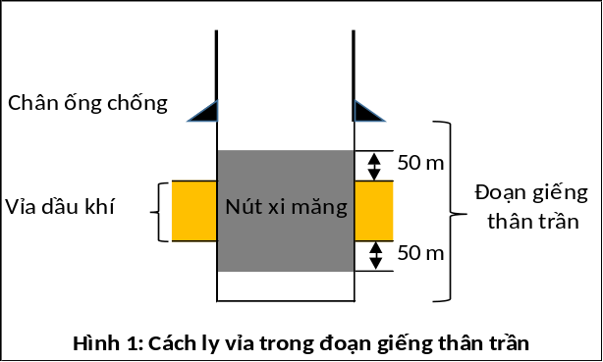
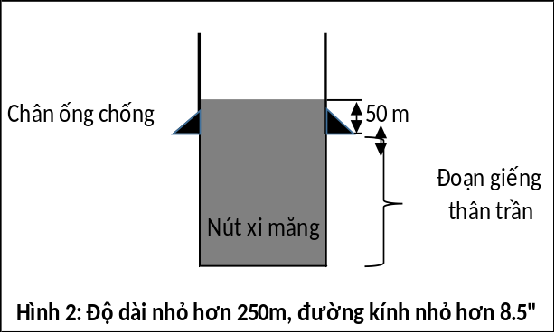

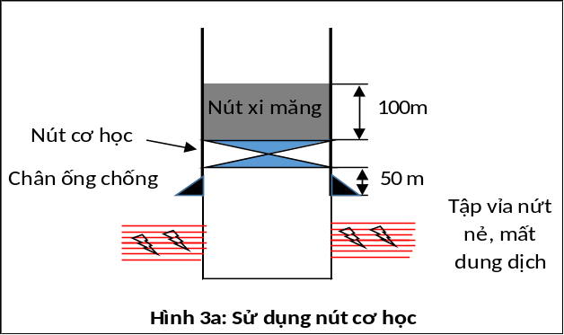
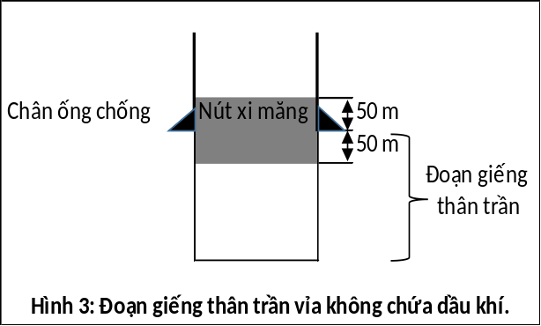

2. Vị trí đặt các nút trong đoạn giếng đã chống ống
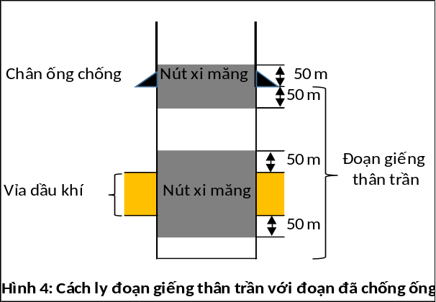
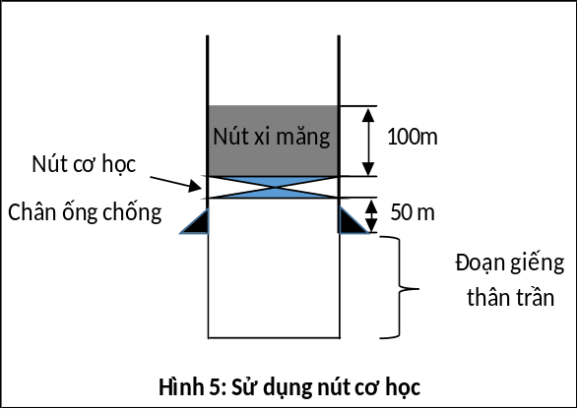

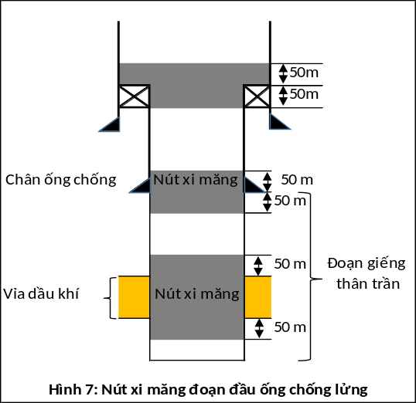
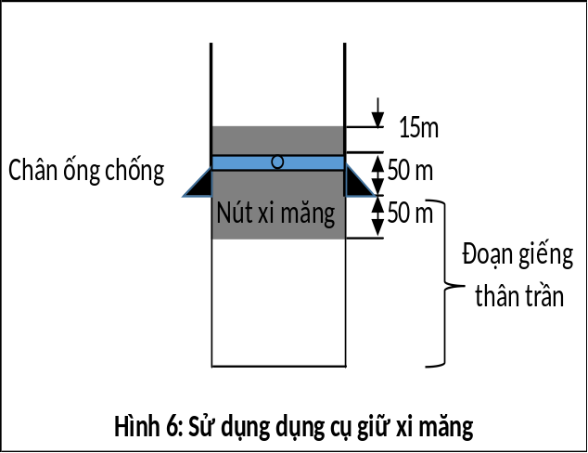

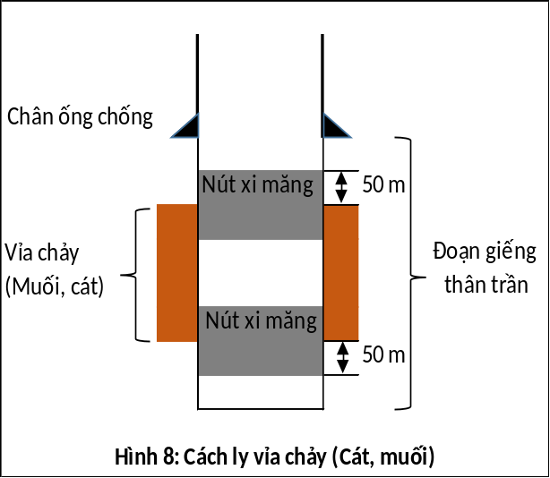

3. Hủy bỏ đoạn giếng khoan đã được bắn mở vỉa

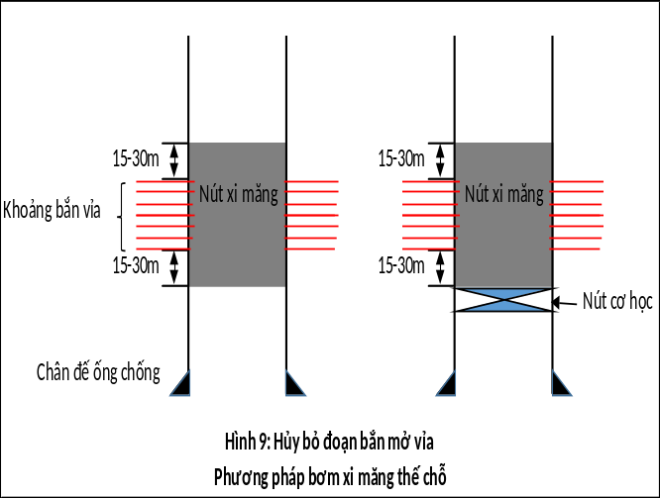

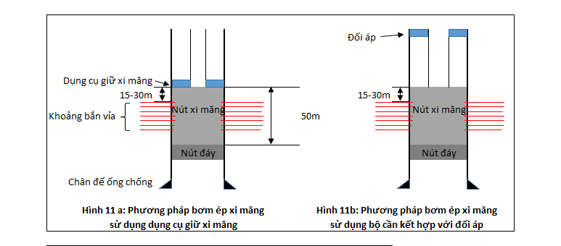
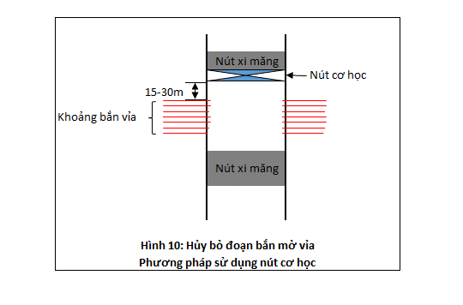
15m
15m
50m

4. Các biện pháp gia cố bổ sung

Chân đế ống chống
Ống chống đục lỗ
Chân đế ống chống
Hình 12: Biện pháp Đục ống và bơm ép
100m

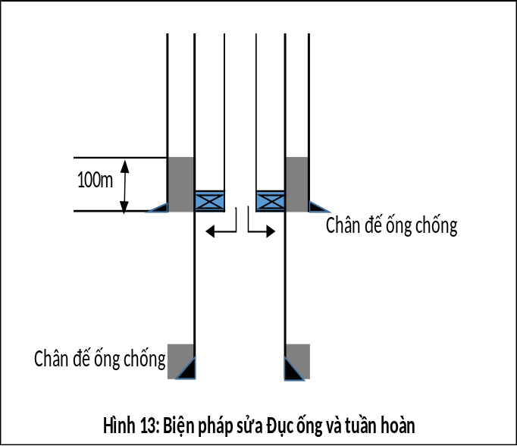

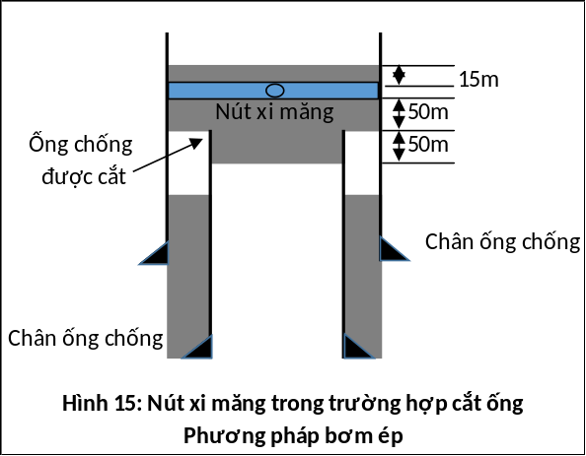
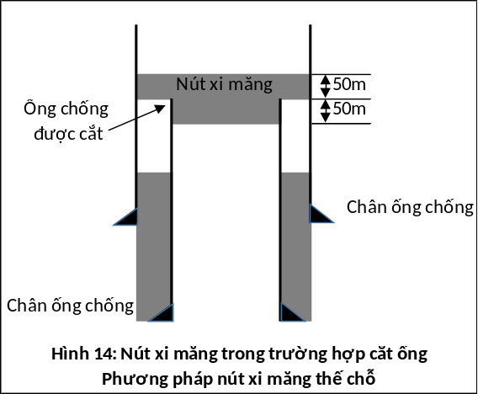
5. Đặt nút trong trường hợp cắt ống

6. Đặt nút trong trường để lại thiết bị lòng giếng
